**Шифр роботи: «**поводження з побутовими відходами**»**

**Всеукраїнський конкурс студентських наукових робіт з природничих, технічних та гуманітарних наук**

**Галузь знань:** екологія

**Наукова робота на тему:**

ПОВОДЖЕННЯ З ПОБУТОВИМИ ВІДХОДАМИ ТА ВПРОВАДЖЕННЯ ЄВРОПЕЙСЬКОЇ СИСТЕМИ УПРАВЛІННЯ ВІДХОДАМИ

2020

ВСТУП 3

РОЗДІЛ 1. ОГЛЯД ЛІТЕРАТУРНИХ ДЖЕРЕЛ 5

1.1. Стан поводження з побутовими відходами в Україні 5

1.2. Поводження з побутовими відходами у країнах Європи 6

POЗДIЛ 2. ОБ’ЄКТ, МAТEPIAЛ І МEТOДИ ДOСЛIДЖEНЬ 9

2.1. Загальна характеристика об’єкту досліджень 9

2.2. Завдання, матеріал і методи досліджень 10

POЗДIЛ 3. РЕЗУЛЬТАТИ ДOСЛIДЖEНЬ 15

3.1. Оцінка обсягів утворення побутових відходів в місті Київ 15

3. 2. Морфологічний склад твердих побутових відходів  19

3.3. Поводження з небезпечними побутовими відходами 20

3.4. Оцінка системи та об’єктів поводження з твердими побутовими відходами 22

Висновки 25

Пропозиції 27

СПИСОК ЛІТЕРАТУРНИХ ДЖЕРЕЛ 28

ВСТУП

Проблема твердих побутових відходів на сьогодні є доволі актуальною для України, обсяги утворення яких постійно збільшуються. В Україні нині функціонує 460 міст, 885 селищ і 28388 сіл. Обсяги утворення твердих побутових відходів в Україні у 2018 році становили майже 11,86 млн т, що склало 280,5 кг на одного жителя. Послугами з вивезення відходів охоплено лише біля 78% населення України. Переважаючим методом поводження з відходами було захоронення їх на полігонах та звалищах. Так, за даними Держстату України у 2018 році було перероблено лише 0,14 % та спалено для отримання енергії 1,7 відсотка, а решту – розміщено на полігонах та звалищах. Тоді як у країнах Євросоюзу рівень переробки побутових відходів в середньому становить 60% [1-5].

В Україні на 2018 рік налічувалося 5470 полігонів та звалищ, з них 5,6 % перевантажені, а 30 % не відповідають вимогам. За оцінками експертів, європейським вимогам не відповідають більше 99% полігонів. Накопичення відходів на полігонах і звалищах призводить до забруднення атмосфери, ґрунтів, підземних вод та поверхневих водойм, впливає на функціонування екосистем, завдає шкоди сільському господарству, а викиди газу впливають на зміну клімату. Через недосконалу систему поводження з відходами у приватному секторі щорічно виявляється 26,6 тисяч несанкціонованих звалищ, площею 0,75 тисяч га, з яких у 2018 році було ліквідовано 26 тисяч площею 0,68 тисяч га. Недосконалість системи роздільного збирання побутових відходів призводить до втрати мільйонів тон ресурсоцінних матеріалів, що містяться у відходах [5-8].

У той час, як у країнах Європи мають намір припинити захоронювати тверді побутові відходи на полігонах через 5-7 років, в більшості населених пунктів України інтенсивно захоронюють їх на полігонах. Угода про асоціацію між Україною та Європейським Союзом зумовлює необхідність впровадження європейських стандартів у сфері поводження з побутовими відходами. Відповідно до цієї Угоди, Україна має запроваджувати роздільний збір побутових відходів й зменшувати обсяги відходів, що вивозяться на полігони. При цьому небезпечні відходи, що є у складі побутових відходів потрібно збирати окремо та передавати на утилізацію спеціалізованим підприємствам [1-14].

Пріоритетними завданнями екологічно безпечного поводження з твердими побутовими відходами є впровадження ефективної системи роздільного збору, що дозволить на 25 – 30% скоротити обсяг відходів, які щоденно вивозяться на полігони [1-14].

Сучасна система поводження з твердими побутовими відходами повинна бути спрямованою на увесь цикл – від збирання, транспортування до їх утилізації чи захоронення й базуватися на економічно обґрунтованих тарифах та враховувати необхідність інформаційної роботи, що потребує значних інвестицій, професійного підходу й підтримки населення [1-14].

З метою екологічної оцінки поводження з побутовими відходами та впровадження європейської системи управління відходами в м. Київ, де мешкає понад 2,9 млн осіб було проаналізовано обсяги накопичення та стан збору, утилізації й захоронення твердих побутових відходів.

# РОЗДІЛ 1

# ОГЛЯД ЛІТЕРАТУРНИХ ДЖЕРЕЛ

## 1.1. Стан поводження з побутовими відходами в Україні

## В Україні утворилось майже 54 млн м3 побутових відходів, що становить понад 9 млн т, які були захоронені на 6 тисячах полігонах і звалищах площею понад 9 тис. га. При цьому кількість перевантажених полігонів становить 256 од. (4,2%), а 984 од. (16%) не відповідають нормам екологічної безпеки.

Неналежним чином проводиться робота з паспортизації та рекультивації полігонів, так із 1991 полігонів, які необхідно паспортизувати, у 2019 році було паспортизовано лише 157. Потребують паспортизації 30% полігонів від їх загальної кількості. Найбільше полігонів, які потребують паспортизації, у Чернігівській (77%) та Запорізькій (73 %) областях. Потребують рекультивації 543 полігони. У 2018 році було рекультивовано лише 74, що складає 7,7% від кількості полігонів, що потребують рекультивації. Найбільше полігонів, які потребують рекультивації, у Закарпатській області (67%) та у місті Київ.

Міністерством розвитку громад та територій й органами місцевого самоврядування проводиться робота зі створення ринкових умов та розвитку конкурентного середовища у сфері поводження з відходами.

Також кількість спеціальних транспортних засобів складає майже 4 тис. одиниць. При цьому середній показник зношеності спецавтотранспорту складає 65%, найменше зношений транспорт у Полтавській області (51%).

Середнє вартість послуг на поводження з побутовими відходами складає понад 102 грн/м3, у тому числі на захоронення – 30,49 грн/м3. Для населення середній тариф на поводження з побутовими відходами становить 87,4 грн/м3, у т. ч. на захоронення біля 27,2 грн/м3. За експертними підрахунками, у 2018 році обсяг послуг із вивезення побутових відходів складав понад 3,3 млрд. грн.

Для збирання та тимчасового зберігання відходів використовуються контейнери, які постійно деформуються та псуються. Частина контейнерів без кришок, що призводить до загнивання відходів у теплий період року та примерзання їх до контейнерів у морозну погоду. Через несвоєчасне вивезення відходів контейнери стають місцем розповсюдження гризунів, комах та джерелом інфекцій.

## 1.2. Поводження з побутовими відходами у країнах Європи

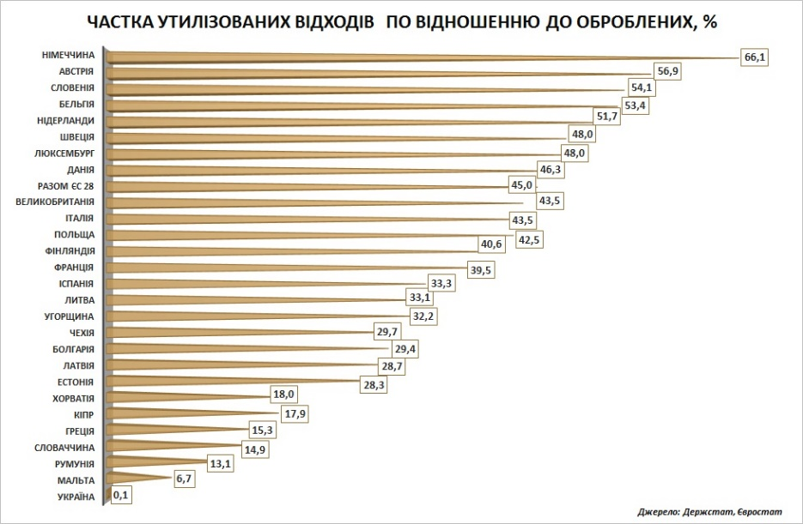

Рис. 1.2 **Показники переробки побутових відходів в країнах Європи**

В останні роки обсяги утворення побутових відходів у країнах Євросоюзу, при збільшенні кількості населення мають тенденцію до зниження. У найбільш розвинених країнах Європи розвиток сфери поводження з твердими побутовими відходами дає можливість їх переробляти, компостувати й спалювати до 95% відходів. Досвід цих країн свідчить, що переробка відходів є економічно, екологічно та соціально вигідним видом діяльності. Так за даними Євростату, першість серед країн Євросоюзу з використання прогресивних методів обробки побутових відходів нині займає Німеччина (рис. 1.2). Дві третини муніципальних відходів у Німеччині переробляються або компостуються. Також лідерами за обсягами корисного використання відходів є Австрія, Словенія, Бельгія, Нідерланди, Швеція, Люксембург, Данія, Британія. У цих країнах переробка й компостування складає понад 45 - 54 %, а спалення з метою отримання енергії.

Прямо протилежним є показник поводження з твердими побутовими відходами в Україні, з часткою утилізації побутових відходів на рівні 0,1% від обсягів їх збирання (рис. 1.3).

На сьогодні в багатьох країнах економіка працює за принципом «візьми-зроби-викинь» і не відображає катастрофічної ситуації з утворенням відходів, неналежною їх утилізацією та забрудненням довкілля. У 2014 році Європа стала на шлях запровадження Концепції економіки замкнутого циклу.



Рис. 1.3. **Управління побутовими відходами в країнах Європи**

Ієрархія поводження з відходами має на меті запобігти утворенню відходів та мінімізувати їхню кількість (рис. 1.4). Підготовка до повторного використання відходів полягає в їх перевірці, очищенні, ремонті в результаті чого вони можуть бути повторно використані без будь-яких додаткових обробок. Повторне використання стає можливим після ремонту.

Поводження із органічними відходами полягає в їх компостуванні для отримання добрива. Окремий збір таких відходів є важливим, так як такі відходи можуть складати 40 - 50% загального обсягу відходів. Такі відходи, забруднюють інші відходи, вторинну сировину, а при потраплянні на полігони сприяють утворенню фільтрату, що забруднює ґрунтові води, ґрунти й водні об’єкти.

[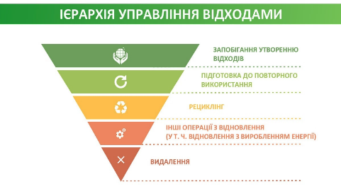](https://drive.google.com/file/d/1ny_tW87AYSjRkfo7PHzsC_d3s52UHs3Z/view?usp=sharing)

Рис. 1.4. **П’ятиступенева ієрархія поводження з відходами**

Економіка замкненого циклу полягає у відновленні та раціональному споживанні ресурсів, використанні економічних підходів з мінімізацією негативного впливу на довкілля та безвідходному виробництві. Пріоритетами п’ятиступеневої ієрархії управління відходами є запобігання утворення відходів, а якщо запобігти цьому не вдається, то здійснюється їх повторне використання. Якщо й це неможливо то їх переробляють на продукцію, матеріали або речовини. У разі неможливості здійснити попередні операції відбувається їх захоронення їх у спеціально обладнаних місцях.

# РОЗДІЛ 2 . ОБ’ЄКТ, МAТEPIAЛ І МEТOДИ ДOСЛIДЖEНЬ

## 

## 2.1. Загальна характеристика об’єкту досліджень

Сучасне місто Київ, в якому сьогодні мешкає понад 2,936 млн. осіб, входить до десятки найбільших міст Європи, а за чисельністю населення та площею території, поступається лише європейським містам таким як Лондон, Рим та Берлін. Місто Київ знаходиться в центрі східної Європи й розташовано на обох берегах річки Дніпро.

Різноманітність природних умов міста пов’язані з його розташуванням – північна частина розташована на Поліській низовині, південно-західна (Правобережна) на Придніпровській височині, а південно-східна (Лівобережна) на Придніпровській низовині.

Загальна площа міста Києва становить 835,6 км2. Забудова міста становить 37,0 тис. га, що складає 44,3 %, з яких під житловою та громадською забудовою 113,0 км2 (13,5 %). Значна площа території зайнята промисловими об'єктами – 56,0 км2 та об'єктами транспорту і зв'язку – 22,0 км2.

Територія розділяється на зони: – селітебну (міська й сільська забудова), промислову та рекреаційну (лісові масиви, парки, сквери, зелені насадження, об’єкти природозаповідного фонду, водоймища). Кожна із функціональних зон має свої особливості та призначення. Селітебна – має висотну забудову в центральній правобережній частині міста, нових масивах (Оболонь, Виноградар, Теремки та ін) та на Лівобережжі масиви Троєщина, Харківський. Також приватна забудова розташована переважно на околицях міста по його периметру. Промислова зона включає промислові та автотранспортні підприємства, які згруповані в промислові вузли і зони: Дарницький, Подільсько-Оболоньський, Шулявка, Нижньолибідський, Тельбінський. Щільність населення складає 3,502 тис. осіб на км2. Місто Київ розподілене на десять районів (табл. 2.1).

Таблиця 2.1. **Загальна характеристика міста Київ**

|  |  |  |
| --- | --- | --- |
| Райони міста | Площа, км2 | Щільність населення,  тис. осіб/ км2 |
| Голосіївський | 160,0 | 1,569 |
| Дарницький | 130,0 | 2,627 |
| Деснянський | 147,0 | 2,509 |
| Дніпровський | 67,0 | 5,319 |
| Оболонський | 109,0 | 2,938 |
| Печерський | 20,0 | 7,962 |
| Подільський | 34,0 | 5,996 |
| Святошинський | 102,0 | 3,352 |
| Солом’янський | 40,0 | 9,277 |
| Шевченківський | 27,0 | 8,246 |
| Усього по м. Києву | 836,0 | 3,502 |

Наявний житловий фонд міста це багатоквартирні будинки з відповідними територіями благоустрою. В цілому в місті Київ 10966 житлових будинків, з яких у комунальній власності районів міста 8324 будинків, відомче житло – 2642, у тому числі гуртожитки, а також 22993 будинків приватного сектору.

Таблиця 2.2**. Житловий фонд міста Київ**

|  |  |  |  |  |
| --- | --- | --- | --- | --- |
| № п/п | Роки | Загальна площа, млн. м2 | На одного жителя, м2 | Кількість квартир, тис. |
| 1 | 2014 | 62,7 | 22 | 1068,3 |
| 2 | 2015 | 64,9 | 22,6 | 1112,1 |
| 3 | 2016 | 63,5 | 22 | 1080,6 |
| 4 | 2017 | 63,4 | 21,9 | 1078,5 |
| 5 | 2018 | 63,5 | 21,8 | 1081,7 |

При цьому перспективи територіального розвитку міста Києва передбачають активний ріст і зростання населення міста.

## 2.2. Завдання, матеріал і методи досліджень

Питання стосовно підходів щодо поводження з твердими побутовими відходами й перехід від їх захоронення до запобігання й зменшення утворення, запровадження сортування, переробки, використання, як матеріальних і енергетичних ресурсів є ключовими для досягнення позитивного результату щодо вирішення проблем з відходами в Україні. Підписавши у 2014 році Угоду про асоціацію з Європейським Союзом, Україна, зробила свій європейський вибір, у тому числі й у сфері управління відходами. Показники, які встановлює Європа у сфері поводження з відходами, досить високі. Перший пріоритет, який ЄС встановлює це запобігання утворенню відходів й на останньому місці їх захоронення. Зміна підходів щодо поводження з відходами і перехід від захоронення відходів до запобігання, зменшення утворення відходів та запровадження сортування, переробки, використання відходів, як матеріальних і енергетичних ресурсів є ключовими для досягнення позитивного результату з вирішення проблем з відходами в Україні. Близько половини відходів попередньо відсортувавши, можна було б переробити. При цьому, з 1 січня 2018 року в Україні вже передбачена необхідність створення умов для реалізації роздільного збирання побутових відходів статтею 32 Закону України «Про відходи», якою встановлюється заборона на захоронення на полігонах не перероблених (необроблених) побутових відходів. Проте на сьогодні, як показав аналіз літературних джерел, на сьогодні відходи майже у повному обсязі направляються на полігони для захоронення. Враховуючи складну ситуацію, що склалася на сьогодні щодо поводження з побутовими відходами, вкрай важливо обрати правильні пріоритети та напрямки діяльності, і найкраще в використати європейський досвід управління відходами, щоб впровадити оптимальну модель управління відходами в державі. Основна директива у сфері управління відходами, яку має впровадити Україна це Директива 2008/98/ЄС про відходи. Побутові відходи є екологічною, санітарною й господарською проблемою для населених пунктів, особливо для великих міст, що стосується також і міста Київ.

**Тема роботи**: «Екологічна оцінка поводження з побутовими відходами та впровадження європейської системи управління відходами в м. Київ».

**Метою роботи** булаоцінка обсягів утворення та системи управління поводження з твердими побутовими відходами.

**Об’єкт досліджень** в роботі були тверді побутові відходів, а предметом досліджень – управління поводження з побутовими відходами, зокрема обсяги їх утворення та система збору, транспортування, сортування, утилізація та захоронення.

**Завдання:**

– опрацювати літературні джерела та проаналізувати стан поводження з твердими побутовими відходами в Україні та країнах Євросоюзу;

– вивчити питання щодо управління поводженням з побутовими відходами та впровадження їх роздільного збору в місті Київ;

– провести оцінку обсягів утворення та морфологічного складу твердих побутових відходів в місті Київ;

– провести аналіз системи збору та транспортування побутових відходів;

– розробити пропозиції щодо вирішення проблем щодо поводження з твердими побутовими відходами в місті Київ.

**Методи досліджень:** розрахункові та статистичні методи аналізу.

Визначення морфологічного складу та щільності твердих побутових відходів у контейнерахпроводять відповідно до «Методичних рекомендацій з визначення морфологічного складу твердих побутових відходів», затверджених наказом Міністерства з питань житлово-комунального господарства України від 16.02.10 за № 39. Визначають морфологічний склад твердих побутових відходів за двома джерелами їх утворення – житлові будинки (багатоквартирні та одноквартирні) і  підприємства, установи та організації (об'єкти утворення побутових відходів) та на об'єктах поводження з твердими побутовими відходами. Визначення проводять у районах житлової забудови та на об'єктах утворення побутових відходів, де не змішуються тверді, великогабаритні, ремонтні і рідких відходи.

Морфологічний склад твердих побутових відходів слід визначати упродовж чотирьох сезонів року за компонентами:

– харчові відходи;

– папір та картон;

– полімери (пластик, пластмаси);

– скло;

– чорні метали;

– кольорові метали;

– текстиль;

– дерево;

– небезпечні відходи (батарейки, акумулятори, посуд від розчинників та фарб, ртутні лампи, електронна техніка);

– кістки, шкіра, гума;

– залишок після вилучення компонентів (будівельне сміття, каміння тощо).

Для проведення досліджень з визначення морфологічного складу відходів у контейнера слід мати – пластикові пакети об’ємом до 20 л, ваги до 20 кг, лопати, рулетку, форми для запису результатів.

Перед дослідженням відходи розрівнюють у контейнері та виміряють рулеткою його висоту та довжину і ширину його верхньої й нижньої основи і висоту його заповнення. Потім вміст контейнера висипають на майданчик і сортують лопатами окремі компоненти у пластикові пакети. Після відбору окремих компонентів завантажують залишок відходів, що залишився після сортування. Потім пакети із окремими компонентами зважують і записують результати у відповідну форму, а пакети складують знову у контейнер.

При опрацюванні результатів дослідження визначають вагу кожного компонента та загальну вагу відходів і прийнявши за 100% загальну вагу розраховують у відсотках вміст кожного компонента відходів у контейнері. За заміряними розмірами контейнера визначають його об’єм.

За результатами зважування усіх контейнерів визначають середній морфологічний склад та щільність відходів у контейнерах, обчислюють похибки та коригують дані. Щільність відходів у контейнерах розраховують як відношення маси відходів до об'єму контейнера з урахуванням висоти його заповнення.

Розрахунок складового компонента відходів, як вторинної сировини в загальній масі проводять за формулою:

|  |  |
| --- | --- |
| *Mi* = *d* / 100 х *Mзаг*, кг, | (1) |

де: *Mi* - маса однієї складової у загальній масі відходів;

*d* - вміст у відсотках однієї складової у загальній масі відходів, %;

*Mзаг* - загальна маса відходів, кг.

Масу відходів, як вторинної сировини, якщо їх збирають в одному контейнері визначають за формулою:

|  |  |  |
| --- | --- | --- |
| **http://search.ligazakon.ua/l_flib1.nsf/LookupFiles/re19895_img_001.gif/$file/re19895_img_001.gif** | , кг. | (2) |

де:

Mі - маса однієї складової сировини у загальній масі відходів;

d - вміст у відсотках однієї складової у загальній масі відходів, %;

Mзаг - загальна маса відходів, кг.

Кількість контейнерів для збирання відходів як вторинної сировини визначається за формулою:

|  |  |  |  |
| --- | --- | --- | --- |
| *Nb* = | *QДmax t K*1 *K*2 __________________ | , шт., | (3) |
| *C K*3 |

де:

*Nb* - необхідна кількість контейнерів, шт.;

*QДmax* - максимальне добове утворення відходів, м3/добу;

*t* - періодичність перевезення відходів, діб;

*K*1 - добовий коефіцієнт нерівномірності утворення відходів;

*K*2 - коефіцієнт, що враховує кількість контейнерів у ремонті та резерві;

*C* - місткість одного контейнера, м3;

*K*3 - коефіцієнт заповнення контейнера.

Максимальне добове утворення відходів QДmax визначається за формулою:

|  |  |  |
| --- | --- | --- |
| **http://search.ligazakon.ua/l_flib1.nsf/LookupFiles/re19895_img_002.gif/$file/re19895_img_002.gif** | , м3/добу, | (4) |

де:

*Mi* - маса одного відходу у загальній масі відходів, кг;

*i* - щільність відходу, кг/м3, за довідковими даними або під час вимірювання кількості компонентів, що входять до складу відходів;

*m* - чисельність населення;

*K*1 - добовий коефіцієнт нерівномірності утворення відходів;

*Tкр* - кількість неробочих днів на рік для спеціально обладнаних транспортних засобів.

При розрахунку використовують значення коефіцієнтів: *K*1 = 1,4; *K*2 = 1,05; *K*3 = 0,9.

POЗДIЛ 3 РЕЗУЛЬТАТИ ДOСЛIДЖЕНЬ

**3.1. Оцінка обсягів утворення побутових відходів в місті Київ**

Сучасне місто Київ, де сьогодні мешкає понад 2,9 млн осіб, цілеспрямовано рухається в напрямку впровадження європейської системи поводження з відходами. З метою оцінки обсягів утворення та системи управління поводження з твердими побутовими відходами було проаналізовано статистичні дані щодо стану поводження з твердими побутовими відходами в місті. Аналіз статистичних даних показав, що в цілому, обсяг побутових відходів, які утворюються за рік у місті складає близько 1,2 млн тон (табл. 3.1)

Таблиця 3.1. **Обсяги утворення твердих побутових відходів у 2018 році\***

|  |  |  |  |
| --- | --- | --- | --- |
| № п/п | Показники | Утворено твердих побутових відходів, т | в т.ч. небезпечні відходи, т |
| 1 | Голосіївський | 133542,4 | 803,1 |
| 2 | Дарницький | 110851,0 | 160,2 |
| 3 | Деснянський | 5667,7 | 586,1 |
| 4 | Дніпровський | 293102,3 | 1917,8 |
| 5 | Оболонський | 35149,5 | 1045,2 |
| 6 | Печерський | 107726,7 | 727,0 |
| 7 | Подільський | 9233,5 | 124,5 |
| 8 | Святошинський | 32634,3 | 187,4 |
| 9 | Солом’янський | 119011,1 | 530,8 |
| 10 | Шевченківський | 126814,5 | 301,5 |
|  | Всього по місту | 12388414,3 | 6383,6 |

*(за даними Головного управління статистики в м. Київ)*

В середньому, щомісячно із житлової забудови міста вивозиться 400-450 тисяч м3 твердих побутових відходів. При цьому, за добу в середньому вивозиться близько 15,5 тисяч м3, що становить біля 3 тисяч тон.

В цілому, як видно з таблиці 3.2 в місті сортується і переробляється лише біля 11% побутових відходів та спалюється на заводі «Енергія» 22%, а решта відходів – 67 % було захоронено на двох полігонах (рис. 3.1). При цьому обсяг накопичених відходів у місцях їх захоронення у 2018 році зріс майже на 4% порівняно з 2017 роком

Таблиця 3.2. **Поводження з твердими побутовими відходами у місті Київ\***

|  |  |  |  |  |  |
| --- | --- | --- | --- | --- | --- |
| № п/п | Показники | 2017 рік | | 2018 рік | |
| Всього, тис. т | у т.ч. небезпечні | Всього, тис. т | у т.ч. небезпечні |
| 1 | Утворено | 950,3 | 7,1 | 973,7 | 6,4 |
| 2 | Утилізовано | 9,1 | 0,2 | 2,1 | 0,2 |
| 3 | Спалено | 247 | 0,4 | 212,1 | 1 |
| 4 | Видалено у спеціально відведені місця чи об’єкти | 361,3 | – | 474,2 | – |
| 5 | Обсяг накопичених відходів у місцях видалення | 11920,4 | – | 12388,4 | 0,1 |

*(за даними Головного управління статистики в м. Київ)*

Поряд з цим, в Україні у 2018 році, за даними Держстату було перероблено лише 0,14 % та спалено для отримання енергії 1,7 відсотка, а решту – розміщено на полігонах та звалищах. Що свідчить про те, що зважаючи на ту екологічну шкоду, яку приносить захоронення відходів на полігонах, місто Київ цілеспрямовано рухається в напрямку сортування та переробки побутових відходів.

У місті запроваджено двохконтейнерну технологічну схему роздільного збору побутових відходів та встановлено контейнери для збирання ресурсоцінних компонентів і контейнери для збирання решти змішаних відходів. У житловій забудові міста встановлено понад 12000 контейнерів, з яких 3050 для роздільного збору відходів, що складає 26 %. Окрім цього, придбано обладнання та здійснюється дезінфекція і миття контейнерів.

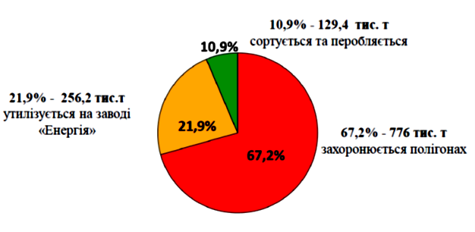

Рис. 3.1. **Поводження з побутовими відходами у м. Київ**

Для забезпечення належного санітарного стану, території та естетики в місті розпочато встановлення підземних контейнерів, коли весь контейнер знаходиться під землею. Завдяки цьому відходи з не розкидається контейнера, не поширюється неприємний запах та не мають доступу безпритульні тварини й сторонні особи. Вже встановлено понад 60 таких контейнерів.

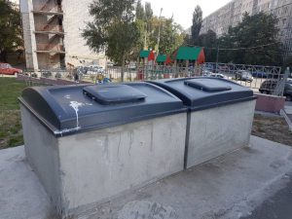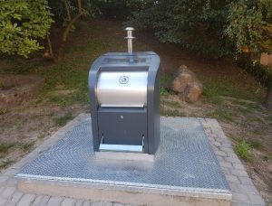

Рис. 3.2. **Підземний контейнер 5 м3 (Контейнер заглибленого типу компанії MOLOK»**

Відходи збираються у металеві контейнери, при цьому значна кількість з яких не мають кришок. Контейнери розмішені на контейнерних майданчиках у дворах. Великогабаритні відходи збираються окремо. Власниками контейнерів в більшості є організації, які здійснюють перевезення побутових відходів.

Таблиця 3.3. **Розрахункові норми утворення твердих побутових відходів в м.Київ**

|  |  |  |  |  |  |  |  |
| --- | --- | --- | --- | --- | --- | --- | --- |
| № п/п | Об'єкт | Одиниця виміру | Норма | | | | Щільність  кг/м3 |
| середнє за добу | | середнє за рік | |
| л | кг | м3 | кг |
| 1 | 2 | 3 | 4 | 5 | 6 | 7 | 8 |
| 1 | Житлові будинки багатоквартирні упорядковані із сміттєпроводами | особа | 5,3 | 1,028 | 1,93 | 374,42 | 194 |
| 2 | Житлові будинки багатоквартирні без сміттєпроводів | особа | 5,9 | 1,168 | 2,15 | 425,70 | 198 |
| 3 | Житлові будинки індивідуальної забудови з газовим опаленням та присадибною ділянкою | особа | 6,9 | 1,421 | 2,52 | 519,12 | 206 |
| 4 | Готелі з ресторанами, конференц-залами | місце | 8,9 | 1,478 | 3,25 | 539,50 | 166 |
| 5 | Готелі без ресторанів, конференц-залів | місце | 4,5 | 0,719 | 1,64 | 262,4 | 160 |
| 6 | Гуртожитки | місце | 3,8 | 0,608 | 1,39 | 222,40 | 160 |
| 7 | Санаторії, пансіонати, будинки відпочинку | місце | 5,7 | 0,884 | 2,08 | 322,40 | 155 |
| 8 | Лікарні | місце | 5,8 | 0,969 | 2,12 | 354,04 | 167 |
| 9 | Поліклініки | одне відвідування | 0,92 | 0,130 | 0,23 | 32,43 | 141 |
| 10 | Дитячі дошкільні установи (дитсадки) | місце | 2,6 | 0,551 | 0,65 | 137,80 | 212 |
| 8 | Склади | 1 м2 площі | од | 0,048 | 0,50 | 120,0 | 240 |
| 9 | Адміністративні та громадські організації і установи | робоче  місце | 2,8 | 0,398 | 0,70 | 99,40 | 142 |
| 10 | Науково-дослідні та проектні організації | робоче  місце | 3,8 | 0,562 | 0,95 | 140,60 | 148 |
| 1 | 2 | 3 | 4 | 5 | 6 | 7 | 8 |
| 11 | Школи, ліцеї | учень | 0,93 | 0,181 | 0,23 | 44,85 | 195 |
| 12 | Заклади вищої освіти | студент | 0,94 | 0,152 | 0,24 | 38,88 | 162 |
| 13 | Школи-інтернати | учень | 2.6 | 0,429 | 0,95 | 156,75 | 165 |
| 14 | Профтехучилища | учень | 2,4 | 0,408 | 0,88 | 149,60 | 170 |
| 15 | Промтоварні крамниці | 1 м2  торговельної  площі | 1,3 | 0,195 | 0,39 | 58,50 | 150 |
| 16 | Продовольчі крамниці | 1 м2  торговельної  площі | 1,9 | 0,3230 | 0,57 | 96,90 | 170 |
| 17 | Ринки (продовольчі, речові змішані) | 1 м2  торговельної  площі | 1,2 | 0,216 | 0,44 | 79,20 | 180 |
| 18 | Супер-, гіпермегамаркети | 1 м2  торговельної  площі | 1,5 | 0,210 | 0,55 | 77,0 | 140 |
| 19 | Видовищні установи (стадіони, літні площадки, оглядові майданчики тощо) | місце | 1,0 | 0,120 | 0,36 | 43,20 | 120 |
| 20 | Підприємства побутового обслуговування | робоче  місце | 4,2 | 0,840 | 1,26 | 252,20 | 200 |
| 21 | Заклади культури і мистецтв | місце | 0,8 | 0,087 | 0,29 | 31,90 | 110 |
| 22 | Залізничні вокзали, аеропорти, автовокзали | м2 площі для  пасажирів | 2,1 | 0,380 | 0,77 | 138,60 | 180 |
| 23 | Кемпінги, автостоянки | м2 площі | 0,2 | 0,0360 | 0,07 | 12,60 | 180 |
| 24 | Пляжі (в літній сезон) | м2 території | 0,3 | 0,0450 | - | - | 150 |
| 25 | Ресторани | місце | 8,0 | 1,440 | 2,92 | 525,60 | 180 |
| 26 | Кафе, їдальні | місце | 6,0 | 1,080 | 2,19 | 394,20 | 180 |
| 27 | Відкриті сезонні торгові площадки, павільйони | місце | 4,0 | 0,480 | - | - | 120 |

В цілому У житловій забудові встановлено понад 12000 контейнерів, з яких 3050 для роздільного збору відходів, що складає 26 %. Окрім цього, придбано обладнання та здійснюється дезінфекція і миття контейнерів.

Кількість контейнерів для побутових відходів визначається чисельністю населення, що ними користується, та нормами надання послуг з вивезення побутових відходів. Під час зберігання відходів у контейнерах повинна бути виключена можливість їх загнивання, розкладання та розвіювання. В холодний період відходи повинні зберігатися не більше ніж три доби, а в теплий не більше доби (щоденне перевезення). Також власник контейнерів зобов'язаний забезпечити їх миття та дезінфекцію у літній період не рідше одного разу на 10 діб, а в інші періоди не рідше одного разу на місяць.

## 3. 2. Морфологічний склад твердих побутових відходів

У складі твердих побутових відходів розрізняються компоненти мінерального та органічного походження. Характерною особливістю побутових відходів є те, що вони є змішаними, складаються із суміші різних компонентів. Причому компоненти побутових відходів, змішуються ще на стадії їх утворення вже у відрі або контейнері, а далі в сміттєвозі і потім в місцях їх захоронення на полігоні чи звалищі.

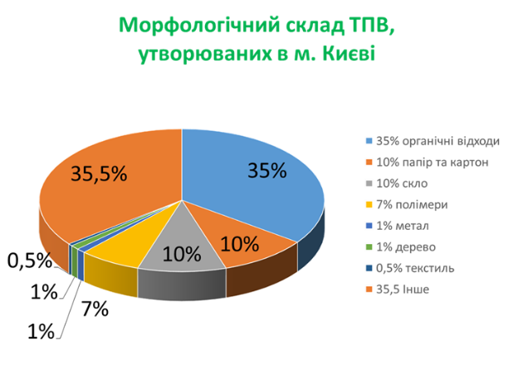

Рис. 3.3 **Морфологічний склад ТПВ**

Суміш різних компонентів побутових відходів обумовлює фізичних та біохімічних процесів, які відбуваються в тілі полігону чи звалища з утворенням шкідливих хімічних сполук, які забруднюють атмосферне повітря й ґрунтові води.

В цілому морфологічний склад побутових відходів, що утворюються в місті складає: картон і папір - 30 %; харчові відходи - 20 %; дерево - 3 %; чорний метал - 2 %; кольоровий метал - 1 %; текстиль - 7 %; скло - 8 %; гума - 3 %; каміння - 2 %; полімерні матеріали - 10 %; кістки - 1 %; небезпечні відходи - 1 %; інші відходи - 12 %.

**3.3. Поводження з небезпечними побутовими відходами**

У складі побутових відходів є також небезпечні відходи, що утворюються в процесі життя й діяльності людини в житлових та нежитлових будинках які мають фізичні, хімічні, біологічні чи інші небезпечні властивості, що створюють або можуть створити значну небезпеку для навколишнього природного середовища і потребують спеціальних методів і засобів поводження з ними. На полігонах та звалищах, під впливом атмосферних факторів елементи живлення (батарейки, акумулятори), ртутні лампи, швидко руйнуються, а речовини, які є в їхньому складі, випаровуються та вимиваються. Такі відходи потребують окремого збору, перероблення та утилізації.

Батарейки та акумулятори, у їх складі є не менш 10 хімічних високотоксичних елементів – мідь, цинк, магній, літій, ртуть, свинець, кадмій. Утилізуватись повинні акумулятори, літієві, літій-іонні та цинкові батарейки. Крім цього, необхідно утилізувати акумулятори, які використовуються у побутових приладах: фотоапаратах, мобільних телефонах, ноутбуках та електроінструментах. З однієї тони батарейок можна отримати 288 кг марганцю, 240 кг цинку, близько 47 кг графіту.

Люмінесцентні лампи. У конструкції люмінесцентних ламп міститься від 3 до 25 мг ртуті в залежності від їх розміру і типу. Проте в цілому щорічно викидається близько 20 млн відпрацьованих ламп і на полігони потрапляє до 500 кг ртуті., відноситься до 1 класу токсичних відходів і є надзвичайно небезпечною. Вміст ртуті навіть в одній лампі може перевищувати в 30 разів мінімально допустимі норми в приміщенні, а 1 грам ртуті може забруднити 3,3млн м3 повітря або 200 тис м3 води.

Потрапляючи на полігон, а потім у підземні води, люмінофор, що містить залишки ртуті, перетворюється в більш небезпечну стійку сполуку – метил-ртуть. Тому потрібно створити особливі умови для тимчасового зберігання і подальшої переробки ртутних відходів. Заборонено розміщувати відходи від люмінесцентних ламп на полігонах твердих побутових відходів,

Небезпечні відходи у складі побутових відходів збираються окремо від інших видів побутових відходів. Виконавець послуг з вивезення побутових відходів в місті Київ КП «Київкомунсервіс»проводить роботу щодо вилучення небезпечних відходів, які є у складі побутових.

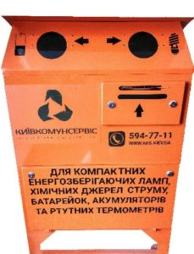 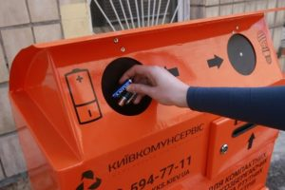

Рис. 3.4.  **Контейнери для збору небезпечних відходів на території міста Київ**

Підприємство КП «Київкомунсервіс» із січня 2018 року згідно визначених райдержадміністраціями міста місць розпочало встановлення контейнерів для збору небезпечних відходів у складі побутових по всіх районах столиці. Підприємством на території міста Київ встановлено понад 150 контейнерів на суму 999,7 тис. грн для збору небезпечних відходів у складі побутових. Зібрані небезпечні відходи потім передаються спеціалізованим підприємствам на перероблення та утилізацію. Поряд з цим відкрито більше 3000 точок по збору батарейок. Також розроблено інформаційні буклети та плакати, встановлено бокси (коробки) для збирання елементів живлення (живлення) у компаніях по обслуговуванню житлового фонду та закладах освіти міста Києва (школи, дитячі садки тощо). Підприємством КП «Київкомунсервіс» вже зібрано близько 30 тон відпрацьованих побутових хімічних джерел струму. Також для перевезення небезпечних відходів закуплено автомобіль, вартістю 567,0 тис. грн.

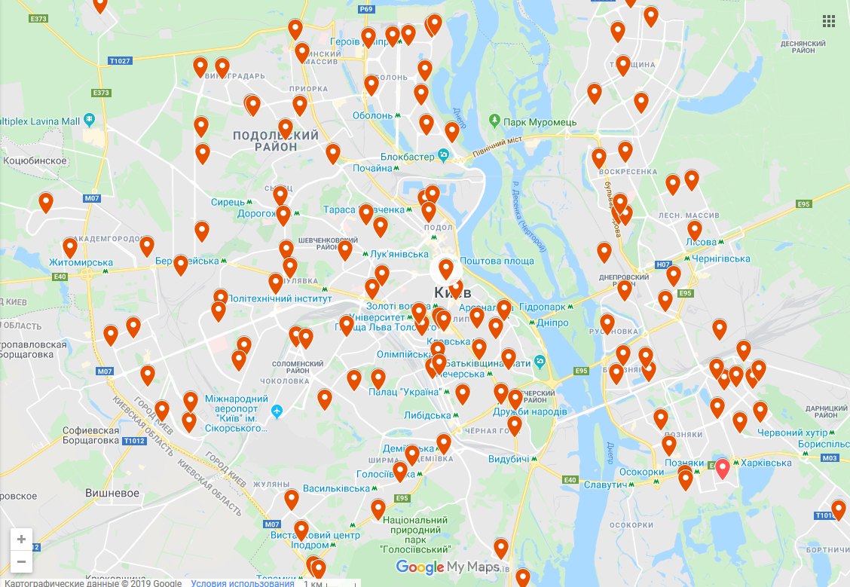

Рис.3.5. **Пункти збору небезпечних відходів на території міста Київ**

В подальшому планується встановлення нових контейнерів, що в свою чергу дасть можливість акумулювати небезпечні відходи в одному місці.

**3.4. Оцінка системи та об’єктів поводження з твердими побутовими відходами**

Для управління поводження з побутовими відходами в місті Київ створено Комунальне підприємство виконавчого органу Київради (Київської міської державної адміністрації) «Київкомунсервіс» метою діяльності якого є: забезпечення реалізації заходів стосовно розвитку системи управління поводження з відходами у місті Києві. Також КП «Київкомунсервіс», надає послуги щодо вивезення побутових відходів, проводить конкурси з визначення підприємств-перевізників побутових відходів, координує та контролює діяльність підприємств-перевізників та впроваджує роздільний збір побутових відходів.

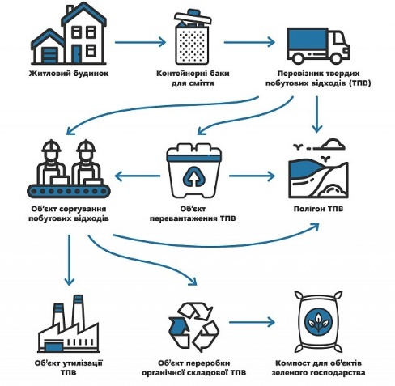

Рис. 3.6.  **Поводження з побутовими відходами в місті Київ**

Збирання та вивезення побутових відходів в місті є основним завданням санітарного очищення, яке забезпечується понад 360 машин, проте зношеність їх складає 75 %. Сектор санітарної очистки міста налічує близько 15 підприємств-перевізників відходів, які надають послуги по вивезенню відходів по всьому місту Києву. Найбільшими перевізниками є:

• ВАТ "Київспецтранс • ТОВ "Альтфатер-Київ" • ТОВ "Селтік" • ВАТ "Грінко Київ" • ТОВ "Володар РОЗ" • Філія АЕК "Київенерго" завод "Енергія"

У місті Києві працюють сортувальні лінії:

1. ТОВ «Селтік»

2. Виробничо-заготівельне підприємство «Київміськвторресурси

3. ДП «Фірма Альтфатер Київ»

4. ТОВ «Фірма «Володар-Роз»

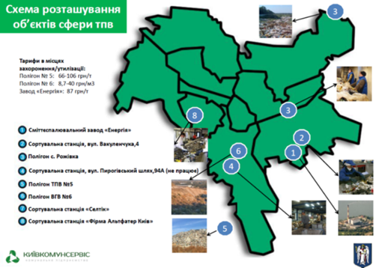

Рис. 3.7. **Об’єкти поводження з твердими побутовими відходами в місті Київ**

У м. Києві працює один з двох діючих в Україні спалювальних заводів, обладнання якого вже застаріле й потребує реконструкції. На цьому заводі утилізується до 20% відходів утворених в місті. Київський сміттєспалювальний завод "Енергія" був введений в експлуатацію в 1988 році. Максимальна потужність заводу, становить 350,0 тис. т/рік. Основне технологічне обладнання - 4 спалювальних агрегати "Дукла" (Чехія) з потужністю спалювання 8 - 15 т відходів на годину.

Також до 50% обсягу утворених відходів захоронюються на полігоні № 5 в селі Великі Дмитровичі Обухівського району Київської області, а також за договорами в інших районах Київської області. Будівельні відходи захоронюються на полігоні № 6, що знаходиться на території міста.

Полігон № 5, площею 63,4 га розташований в Обухівському районі Київської області між селами Креничі, Підгірні та Великі Дмитровичі й призначений для захоронення побутових і промислових відходів.. На цьому полігоні із 1998 року працює єдина в Україні установка з очищення фільтрату фірми "Pall Rochem" (Німеччина) методом мембранної фільтрації, що має продуктивність 200 куб. м на добу.

**Висновки**

1. Оцінка стану поводження з побутовими відходами місті Київ показала, що в цілому, в місті сортується й переробляється лише біля 11% побутових відходів та спалюється на заводі «Енергія» 22%, а решта відходів – 67 % захоронюється на двох полігонах.

2. В цілому, обсяг побутових відходів, що утворюються за рік у місті Київ складає близько 1,2 млн тон. В середньому, щомісячно із житлової забудови міста вивозиться 400-450 тис. м3 усіх видів твердих побутових відходів. При цьому за добу вивозиться близько 15,5 тис. м3, що в середньому становить біля 3 тис. тон.

3. У місті Київ запроваджено двохконтейнерну схему роздільного збору побутових відходів та встановлено контейнери для збирання ресурсоцінних компонентів й контейнери для збирання решти змішаних відходів. У житловій забудові встановлено понад 12000 контейнерів, з яких 3050 для роздільного збору відходів, що складає 26%. Окрім цього, придбано обладнання та здійснюється дезінфекція і миття контейнерів. Також розпочато встановлення підземних контейнерів.

4. Впроваджується збір небезпечних відходів (відпрацьованих батарейок, непошкоджених ртутних термометрів та енергозберігаючих ламп).

5. На сміттєспалювальному заводі «Енергія» утилізується до 20% утворених в місті відходів. Обладнання заводу застаріле й потребує реконструкції.

6. Потужності полігонів, на яких захоронюються побутові відходи вичерпуються. Полігони переповнені, є проблема, пов'язана з накопиченням фільтрату, насиченим небезпечними речовинами.

7. Основними проблемами, що потребують вирішення є:

– відведення земельних ділянок для будівництва підприємств по переробці відходів та будівництво нових підприємств по переробці відходів;

– будівництво нового сміттєспалювального заводу та модернізація заводу «Енергія»;

– пошук місця та створення нового полігону відходів;

– облаштування нових контейнерних майданчиків та оновлення контейнерів і транспортних засобів;

– налагодження системи контролю за дотримання вимог при поводженні з відходами;

– розробка та впровадження програм поводження з небезпечними відходами.

**Пропозиції**

Для вирішення проблеми у сфері поводження з побутовими відходами з урахуванням європейських підходів щодо питань управління відходами необхідно:

– вирішити питання відведення земельних ділянок та будівництва нових підприємств по переробці відходів;

– залучити інвестиції на будівництво нового сміттєспалювального заводу та модернізацію заводу «Енергія»;

– побудувати новий полігон для побутових відходів;

– облаштувати нові контейнерні майданчики та оновити контейнери і транспортні засоби;

– розробити та впровадити програму поводження з небезпечними відходами.

– сприяти залученню населення міста до роздільного збирання побутових відходів

– створити спеціалізовані комунальні пункти для збирання і приймання великогабаритних відходів.

**СПИСОК ЛІТЕРАТУРНИХ ДЖЕРЕЛ**

1.Войціховська А., Кравченко О., Мелень-Забарна О., Панькевич М. Кращі європейські практики управління відходами (посібник).-2019.-Л.: Манускрипт. - 64 с.

2.Гончаров Є. О. Рекомендації з удосконалення системи управління та поводження з побутовими відходами / Є. О. Гончаров, С. Х. Авраменко // Збірник наукових праць Дніпродзержинського державного технічного університету. Технічні науки. - 2013. - Вип. 1. - С. 190-196. - Режим доступу: http://nbuv.gov.ua/UJRN/Znpddtu_2013_1_39.

3.Довга Т. М. Еколого–економічна оцінка рециклінгу твердих побутових відходів в Україні на шляху до сталого розвитку / Т. М. Довга // Формування ринкових відносин в Україні. - 2012. - № 11. - С. 57-62. - Режим доступу: http://nbuv.gov.ua/UJRN/frvu_2012_11_13

4.Дослідження сезонних коливань об’єму накопичення твердих побутових відходів, утворених у процесі життєдіяльності людей / О. Б. Носач, А. Ю. Зигун // Збірник наукових праць [Полтавського національного технічного університету ім. Ю. Кондратюка]. Сер. : Галузеве машинобудування, будівництво. - 2011. - Вип. 2. - С. 271-275. - Режим доступу:. http://nbuv.gov.ua/UJRN/Znpgmb_2011_2_45

5.Жадан Л. В. Еколого-економічні проблеми утилізації твердих побутових відходів / Л. В. Жадан, В. Ю. Верютіна // Вісник Національного технічного університету "ХПІ". Сер. : Технічний прогрес та ефективність виробництва. - 2013. - № 66. - С. 53-57. - Режим доступу: http://nbuv.gov.ua/UJRN/vcpitp_2013_66_9

6.Завгородня Н. І. Організаційно-методичні заходи поводження з твердими побутовими відходами / Н. І. Завгородня, О. А. Півоваров // Вопросы химии и химической технологии. - 2013. - № 2. - С. 97-100. - Режим доступу: http://nbuv.gov.ua/UJRN/Vchem_2013_2_24

7.Іванова Ю. В. Стан і проблеми утилізації і видалення побутових і промислових відходів в Україні і країнах ЄС / Ю. В. Іванова, Н. І. Муратова // Науково-технічна інформація. - 2015. - № 2. - С. 46-52. - Режим доступу: http://nbuv.gov.ua/UJRN/NTI_2015_2_9.

8.Іщенко В. А. Способи поводження з твердими побутовими відходами у містах України / В. А. Іщенко // Екологічна безпека та природокористування. -2015.-№2.-С.21-30.- Режим доступу: http://nbuv.gov.ua/UJRN/ebpk_2015_2_5.

9.Крайнов І. П. Розподіл твердих побутових відходів за морфологічним складом для використання в якості альтернативного палива / І. П. Крайнов, В. М. Крилюк, О. Л. Прокопчук // Вісник Хмельницького національного університету. Технічні науки. - 2014. - № 1. - С. 261-264. - Режим доступу: http://nbuv.gov.ua/UJRN/Vchnu_tekh_2014_1_50.

10.Кривенко С. В. Проблеми вдосконалення системи управління сферою поводження з твердими побутовими відходами: регіональний аспект / С. В. Кривенко // Управління розвитком. - 2015. - № 2. - С. 12-19. - Режим доступу: http://nbuv.gov.ua/UJRN/Uproz_2015_2_4.

11.Климчук Ю. В. Постановка задачі раціонального розміщення полігонів та сховищ промислових та побутових відходів / Ю. В. Климчук, О. М. Соболь, В. В. Тютюник, Р. І. Шевченко // Системи озброєння і військова техніка. - 2010. - № 1. - С. 225-227. - Режим доступу: http://nbuv.gov.ua/UJRN/soivt_2010_1_54.

12.Кобзиста О. П. Обґрунтування вибору транспортних засобів для перевезення твердих побутових відходів у Подільському районі / О. П. Кобзиста, Н. П. Безпала // Вісник Національного транспортного університету. - 2014. - № 30(1). - С. 162-168. - Режим доступу: http://nbuv.gov.ua/UJRN/Vntu_2014_30(1)__22.

13.Корнієнко І. Розроблення моделі мережі роздільного збирання твердих побутових відходів / І. Корнієнко, С. Корнієнко, А. Кошма // Технічні науки та технології. - 2016. - № 1. - С. 122-130. - Режим доступу: http://nbuv.gov.ua/UJRN/tnt_2016_1_20.

14.Кривенко С. В. Проблеми поводження з твердими побутовими відходами: сучасний стан та шляхи вирішення / С. В. Кривенко // Наукові праці [Чорноморського державного університету імені Петра Могили комплексу "Києво-Могилянська академія"]. Серія : Екологія. - 2012. - Т. 179, Вип. 167. - С. 156-158. - Режим доступу: http://nbuv.gov.ua/UJRN/Npchdue_2012_179_167_39.

15.Матвієнко С. В. Проблеми утилізації побутових відходів у рамках концепції стійкого розвитку / С. В. Матвієнко // Теорія та практика державного управління. - 2011. - Вип. 1. - С. 133-138. - Режим доступу: http://nbuv.gov.ua/UJRN/Tpdu_2011_1_22.

16.Попович В. В. Вплив продуктів горіння полігонів твердих побутових відходів на організм людини та біоту / В. В. Попович, В. П. Кучерявий // Пожежна безпека. - 2012. - № 20. - С. 60-66. - Режим доступу: http://nbuv.gov.ua/UJRN/Pb_2012_20_12.

17.Полінчук О.П. Використання та збереження виробничих та побутових відходів / О.П. Полінчук // Проблеми раціонального використання соціально-економічного та природно-ресурсного потенціалу регіону: фінансова політика та інвестиції. - 2013. - Вип. 19, № 4. - С. 302-308. - Режим доступу: http://nbuv.gov.ua/UJRN/prvse_2013_19_4_37

18.Про схвалення Національної стратегії управління відходами в Україні до 2030 року. Розпорядження Кабінету Міністрів України; Стратегія від 08.11.2017 № 820-р. URL: http://zakon.rada.gov.ua/laws/show/820-2017-%D1%80

19.Про затвердження Методики роздільного збирання побутових відходів. Мінрегіон України; Наказ, Методика від 01.08.2011 № 133. URL:. http://zakon.rada.gov.ua/laws/show/z1157-11

20.Основні показники охорони навколишнього середовища м.Києва у 2018 році. Статистичний збірник. 2019. К. 17 с. URL: https://www.kyiv.ukrstat.gov.ua